Преподаватель: Пыльченкова Елена Ивановна
Эл.почта elenaokzt@yandex.ru
Название файла 4.12.20 г. Эколого-экономические показатели оценки производственных процессов и предприятий
Задание должно быть выполнено до 8.12.20 г.
Задание выполнять исключительно в вид фотографий заданий, сделанных от руки
Письменно в тетради/конспекте ответить на следующие вопросы
- Перечислить экономические показатели оценки производственных процессов и предприятий.
- Перечислить экологические показатели оценки производственных процессов и предприятий.
- Понятие о чистоте и экологичности технологического процесса и предприятия.

Литература: Электронная библиотека «Юрайт»
1.Хван, Т. А. Экологические основы природопользования: учебник для СПО / Т. А. Хван. — 6-е изд., пер. и доп. — М.: Издательство Юрайт, 2018. — 253 с. — (Серия: Профессиональное образование). https://biblio-online.ru/viewer/F4479B7B-4648-4644-BDE2-1D2329CE1C2C)
2.Павлова, Е. И. Общая экология и экология транспорта: учебник и
практикум для СПО / Е. И. Павлова, В. К. Новиков. — 5-е изд., перераб. и доп. — М.: Издательство Юрайт, 2017. — 479 с. — (Серия: Профессиональное образование). — ISBN 978-5-534-03537—Режим доступа: www.biblio-online.ru/book/9B5CD719-FBF7-44A5-A639-70AF22EEAA3F.

Краткие теоретические сведения

Тесное переплетение экономических и экологических аспектов существования человечества привело к зарождению науки будущего — эконологии (экономика + экология), которая изучает экономическое развитие, соответствующее требованиям охраны окружающей среды. Эта научная дисциплина соединяет экономический анализ с оптимальным решением глобальных экологических проблем.
Переход нашей страны к рыночной экономике сопровождался значительными экономическими и социальными трудностями, которые оттеснили экологические проблемы на задний план. И сейчас эколого-экономический аспект охраны окружающей среды должен получить признание и реализовываться в практической деятельности. Отсюда следует необходимость:
• перехода от техногенного типа развития к устойчивому экологическому;
• создания соответствующих экономических механизмов такого перехода;
• выработки нового эколого-экономического мышления в научной, производственной и законотворческой деятельности с ликвидацией разрыва между экономикой и экологией и их противопоставления друг другу.
При планировании и реализации природоохранных мероприятий необходимо определять их экономическую эффективность, причем оценку следует производить с позиций природы, общества и отдельной организации. Вариант, наиболее эффективный с позиций организации, должен обеспечивать и больший эффект для природы и общества в целом.
Экологический эффект, или эффект для природы, заключается в снижении размеров загрязнения экосистем.
Экономический результат, представляющий эффект с позиций общества, измеряется величиной предотвращенного годового ущерба, который возникает при загрязнении среды обитания людей. Этот ущерб выражается в потере части национального дохода вследствие повышения заболеваемости, сокращения долголетия, понижения трудоспособности и других факторов.
Экономический эффект для организации оценивается по приросту ее прибыли за счет:
а) снижения размеров платежей природоохранным органам в результате проведения средозащитных мероприятий;
б) продажи продукции, производимой из отходов основного производства;
в) реализации отходов сторонней организации для последующей переработки.
Экономическая эффективность рассчитывается соизмерением получаемого экономического эффекта и затрат на проведение мер по снижению загрязнений.
Показатели экономической эффективности:
1. Окупаемость затрат — отношение объема валовой продукции к совокупным затратам живого и овеществленного труда; является обобщающим показателем.
2. Чистая продукция (валовой доход) включает в себя чистый доход и фонд оплаты труда. Является источником потребления и накопления.
3. Прибыль — реализованная часть чистого дохода и один из важнейших синтетических показателей эффективности деятельности предприятий.
4. Рентабельность — отношение прибыли к затратам, как правило, определяется по товарной продукции, однако может быть определена и по валовой продукции.
5. Норма прибыли — отношение прибыли к стоимости основных и оборотных фондов.
Показатели 4 и 5 считаются критерием экономической эффективности деятельности предприятий.
6. В предприятиях формой выражения и учета издержек производства является себестоимость (индивидуальная цена) — она является одним из важных показателей эффективности производства.
7. Производительность живого труда — выход валовой и чистой продукции на единицу затрат труда. Для более правильной оценки эффективности, наряду с производительностью живого труда, важно оценить фондоемкость (отношение среднегодовой стоимости основных фондов сельскохозяйственного назначения к стоимости валовой продукции), окупаемость оборотных средств (выход валовой продукции на единицу затрат оборотных средств) и материалоемкость (обратный показатель окупаемости оборотных средств).
Экономический эффект – это абсолютный показатель (прибыль, доход от реализации и т.п.), характеризующий результат деятельности предприятия.
«Экологически чистое производство» есть новый способ производства товаров и оказания услуг, целью которого является полное изменение настоящего экологически разрушительного производства и привычек потребления.
Конференция РИО-92 подтвердила определение экологически чистого производства (ЭЧП) и дала следующее его расширенное понятие:
1) применительно к производственным процессам ЭЧП означает сокращение материало и энергозатрат, исключение из производственных процессов токсичных сырьевых материалов, уменьшение количества и снижение уровня токсичности выбросов и отходов до выхода их из производственного процесса;
2) применительно к продукции - уменьшение негативного воздействия на окружающую среду в течение всего жизненного цикла изделия – от добычи сырья до момента, когда продукция становится отходом;
3) применительно к сфере услуг - соблюдение экологических норм при разработке и предоставлении услуг.
Стратегическая цель экологически чистого производства - сократить загрязнение окружающей среды и образования отходов посредством мер, которые не ведут к ухудшению состояния окружающей среды и экономически выгодны.
Это достижимо через сокращение потребления воды, сырьевых материалов, энергии; с последующим сокращением выбросов и сбросов загрязняющих веществ, образования отходов.
Достижение цели должно сопровождаться улучшением качества продукции и повышением безопасности рабочих мест.
Экологически чистое производство, в конечном счете, означает использование возобновляемой энергии и материалов, минимальное использование ресурсов, проектирование экологичных товаров, производство пищи устойчивыми способами и производство отходов, которые можно будет без проблем вернуть в процесс производства.
Экологические показатели характеризуют уровень вредных воздействий на окружающую среду в результате изъятия из него природных ресурсов и загрязнения окружающей среды выбросами, стоками, отходами. К экологическим показателям относят также количество и концентрацию вредных веществ в выбросах, стоках и отходах, а также вероятность аварийных выбросов, стоков, отходов при функционировании производства.
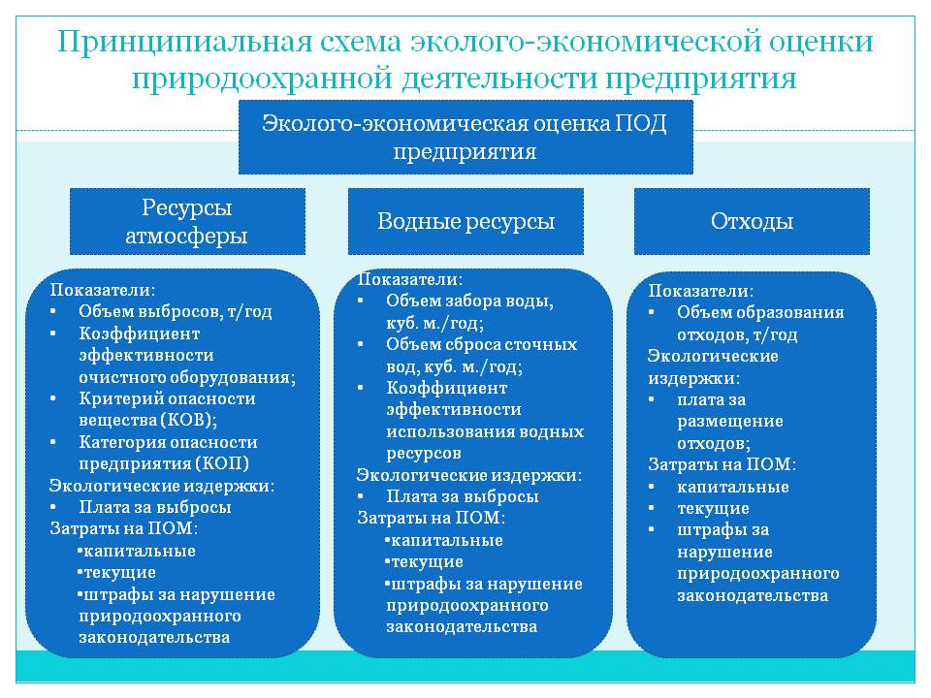

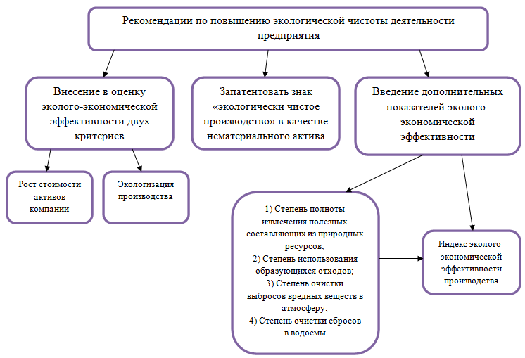
Эколого-экономические показатели оценки производственных процессов и предприятий железнодорожного транспорта
Для того чтобы заинтересовать предприятие во внедрении природоохранных мероприятий, необходимы экономические рычаги и стимулы со стороны государства. Величина платы за загрязнение природной среды, взимаемая с предприятий, должна быть достаточно высокой, чтобы стимулировать их усилия на разработку эффективных мер снижения загрязнений и проведение мероприятий по охране окружающей среды.
Экономические показатели характеризуют общую стоимость природных ресурсов, используемых в производстве, стоимость природных ресурсов на единицу выпускаемой продукции, величину платы за загрязнение окружающей природной среды выбросами, стоками, отходами; расходы на природоохранные мероприятия и возмещение убытков.
Экологические показатели характеризуют уровень вредных воздействий на окружающую среду вследствие изъятия из нее природных ресурсов и загрязнения окружающей среды выбросами, стоками, отходами. К экологическим показателям относят также количество и концентрацию вредных веществ в выбросах, стоках и отходах, а также вероятность аварийных выбросов, стоков, отходов при выполнении производственных процессов.
Количественные, стоимостные и относительные показатели использования природных ресурсов и загрязнения окружающей природной среды определяются по соответствующим формулам.
По массе природных ресурсов, которые переходят в готовую продукцию, оценивают экологичность технологии производства продукции (безотходная, малоотходная). Выбросы, стоки, отходы должны очищаться с одновременным изъятием из них полезных веществ, которые могут использоваться для производства новых изделий. Степень очистки выбросов, стоков и отходов от вредных веществ характеризует чистоту, экологичность технологического процесса и предприятия.
Степень чистоты производственных процессов можно оценить с помощью коэффициентов. По значениям коэффициентов чистоты технологические процессы классифицируются следующим образом:
К_{ч} =1 - изолированные относительно атмосферы, водных бассейнов, почв;
К_{ч} = 0,9-1 - чистые;
К_{ч =} 0,5-0,9 - получистые;
К_{ч =} 0,5 - грязные.
Экономическое развитие железнодорожного транспорта и решение экологических проблем всё более переплетаются между собой. Центральное место в понятии устойчивого развития занимает проблема учёта долгосрочных экологических последствий принимаемых сегодня экологических решений. При разработке экономических программ на железнодорожном транспорте необходимо учитывать их потенциальное воздействие на окружающую среду и закладывать в такие программы природоохранные мероприятия.

